БОУ «СОШ №91» города Омска
«Практика проведения «Вахты памяти» в общеобразовательном учреждении».
Цель Акции: формирования у молодого поколения патриотических ценностей и чувства уважения к героическому прошлому России, подвигам советского народа в годы Великой Отечественной войны 1941-1945 годов.
В городе Омске акция «Вахта памяти. Знамя Победы» традиционно проводится на протяжении нескольких лет. В данном материале будет представлен план работы в день Акции БОУ «СОШ №91» города Омска, а так же фотоматериалы.
В течение всего дня через уроки по блокам проходили тематические мероприятия.
4,5,6 классы участвовали в уроках мужества. На данные уроки были приглашены ветераны Карасёва Екатерина Николаевна и Иванова Раиса Фёдоровна. Форма проведения: беседа, обсуждение.
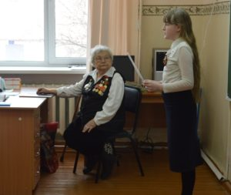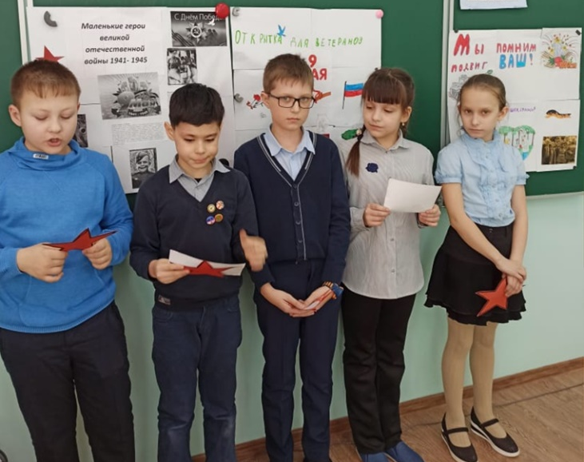

Урок музыки «Песни, рожденные войной».
Цель урока:
- способствовать формированию музыкальной культуры личности, развитию и углублению интереса к музыке и музыкальной деятельности (слушание музыки, пение).
- воспитывать патриотические чувства у подрастающего поколения, любовь к своей Родине, уважение к старшему поколению через музыку, написанную в годы войны.
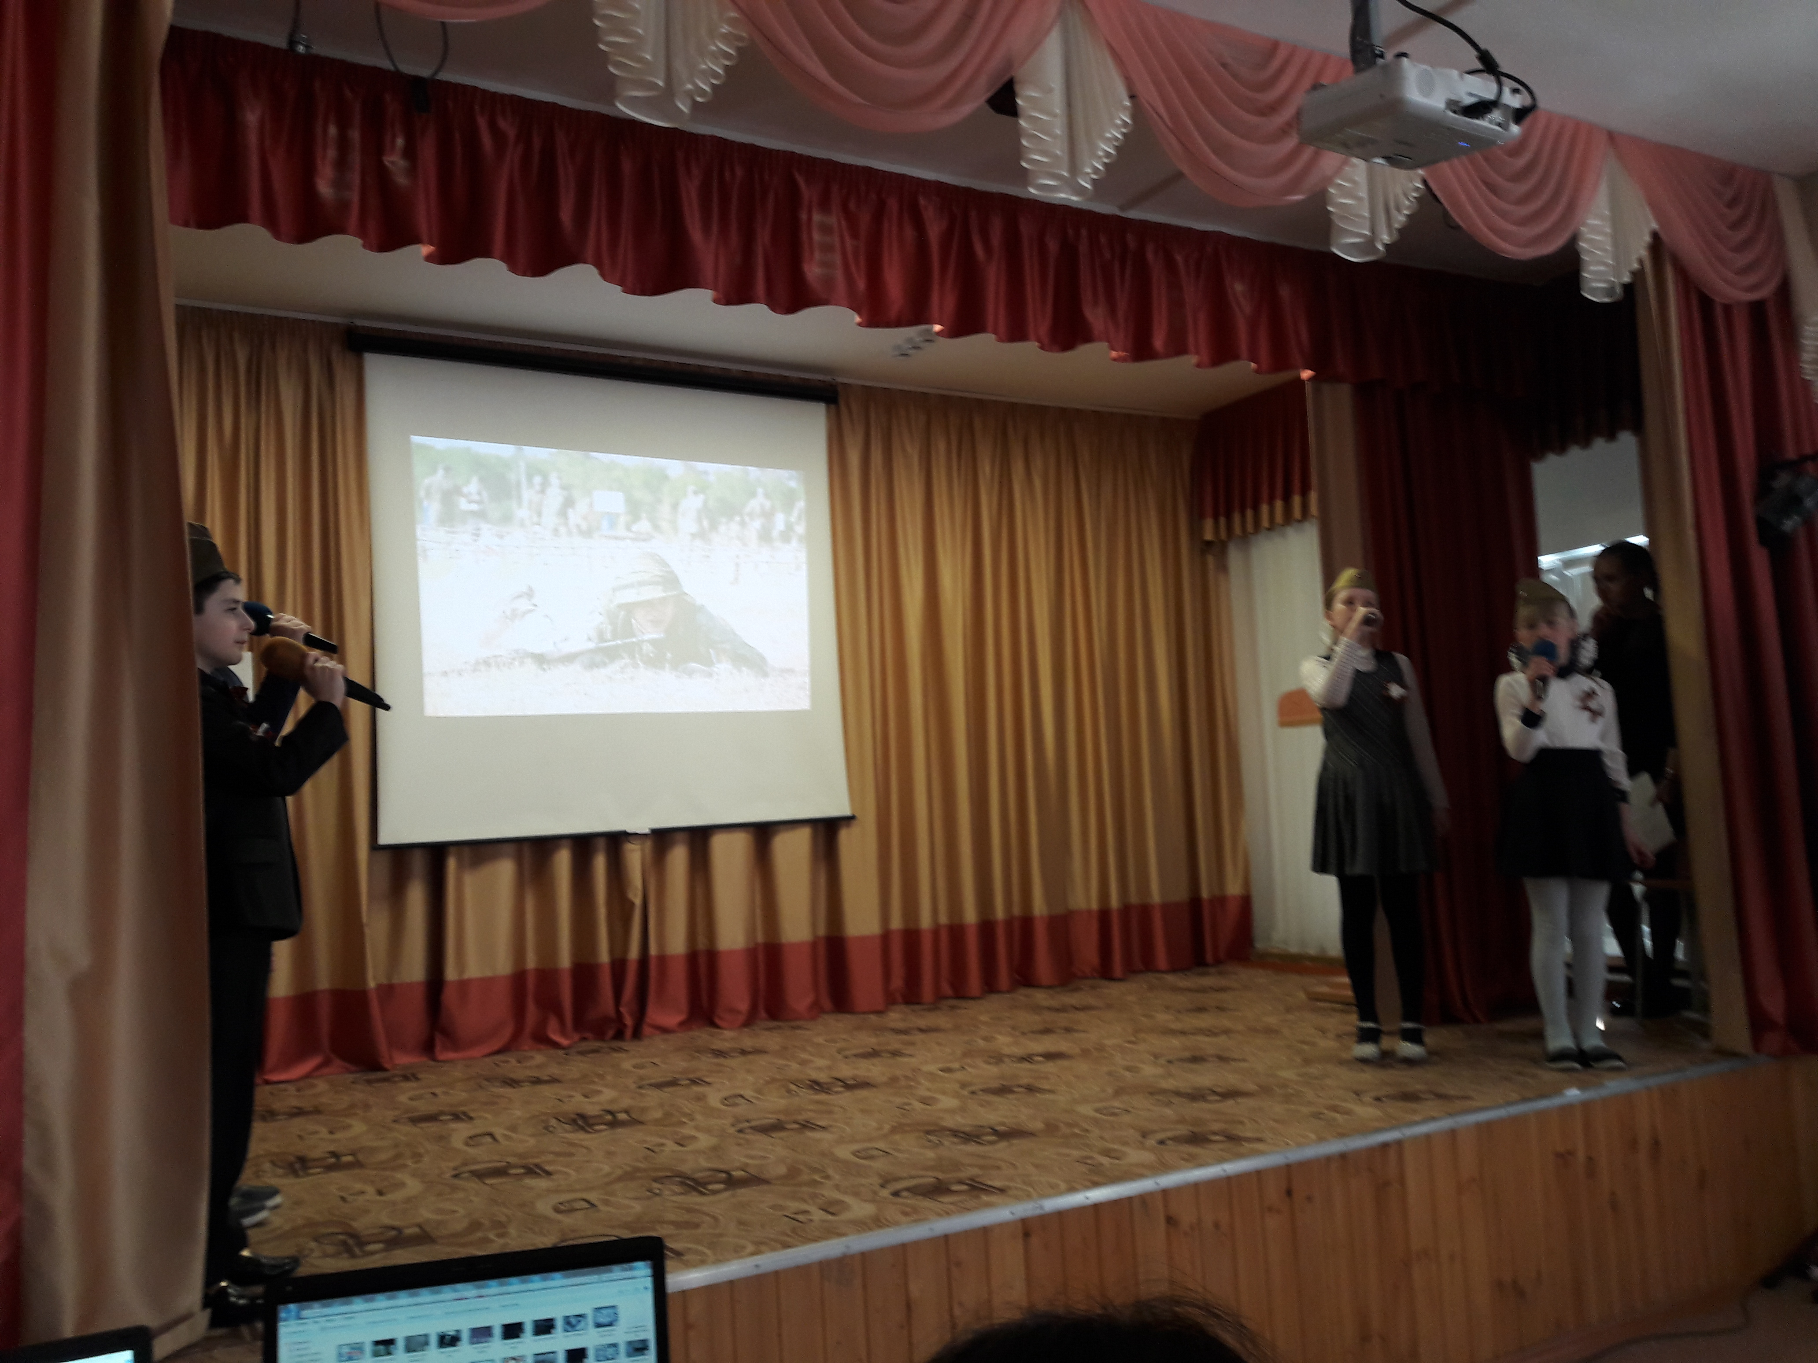.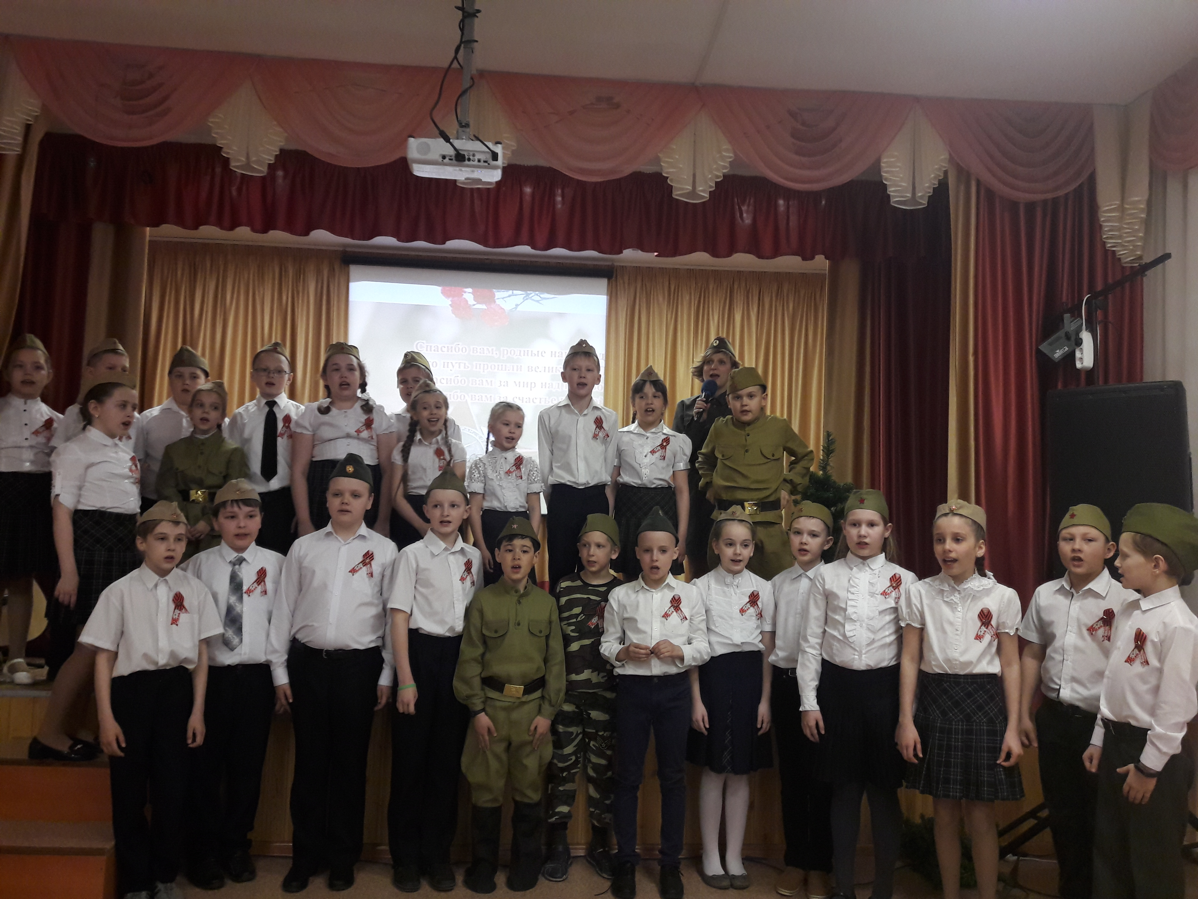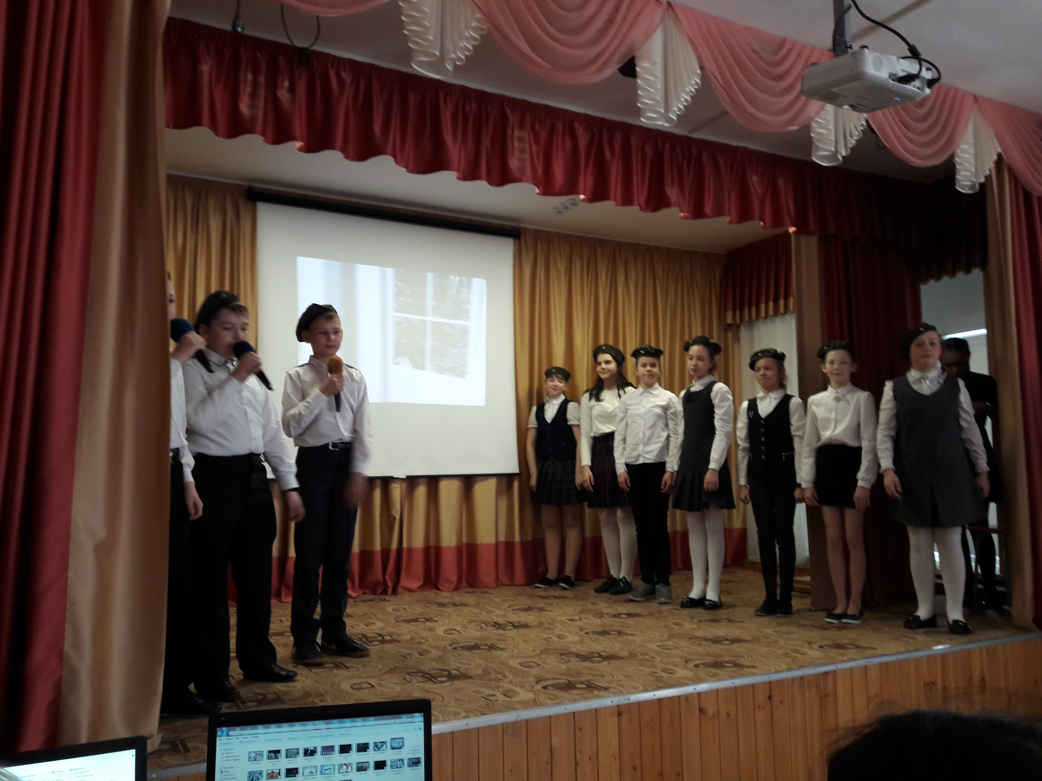

Урок литературы «Строки, опалённые войной», чтение произведений и обсуждение. Мероприятие выполняет воспитательные функции: повышает у обучающихся интерес к чтению, воспитывает любовь к родине, формирует чувство патриотизма. Важным является то, что учащиеся являются не пассивными зрителями, а активными участниками мероприятия: в процессе подготовки они учат стихи, знакомятся с их биографиями авторов, что способствует значительному расширению их кругозора в области литературы.
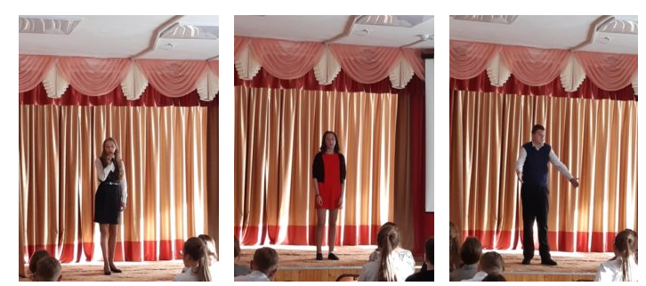

Урок технологии «Открытка ветерану». Акция организованна с целью сохранения благодарной памяти о народном подвиге в годы Великой Отечественной войны, воспитание у детей чувства патриотизма, уважения к людям старшего поколения, чувства гордости за свою страну, народ, свою историю.
В ходе акции была организована совместная творческая деятельность детей и педагогов. Под руководством Шваб Елены Витальевны, Ивановой Ольги Владимировны, Черкас Анны Анатольевны, Маевской Евгении Васильевны обучающиеся школы сделали открытки ветеранам.
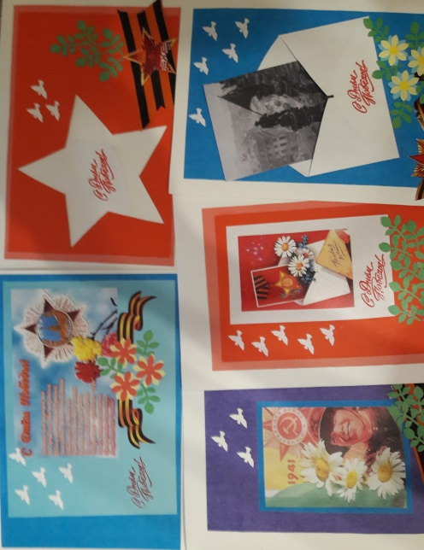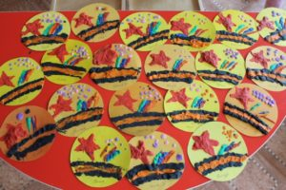
Урок ИЗО «Война глазами детей. Лицо Победы». Формирование осознанного уважения, чувства гордости за своё Отечество. Распространение культурных и духовных традиций многонационального народа нашей страны. Приобщение подрастающего поколения к миру искусства в целом, к основам изобразительного искусства через осмысление исторического и героического опыта, накопленного предшествующими поколениями.

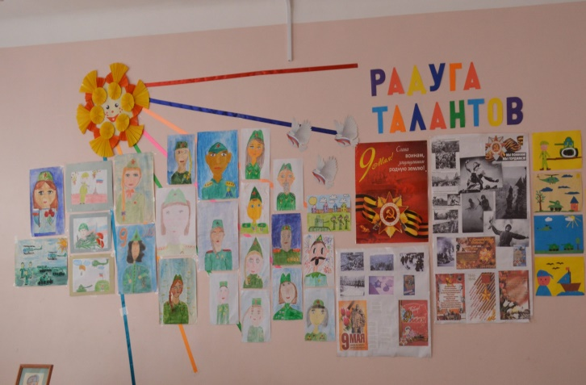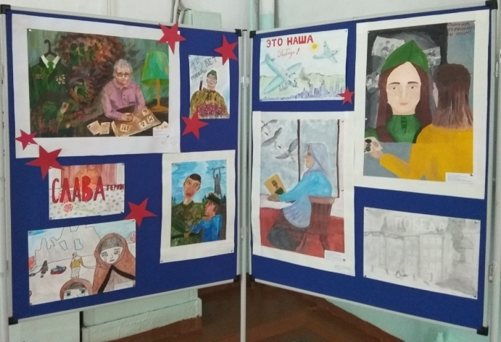

Урок истории. На уроках были организованы беседы о детях войны, просмотр и обсуждение художественных и документальных фильмов, защита презентаций.
Цели:
воспитывать у учащихся чувство патриотизма, гордость за свой народ;
напомнить о Великой Отечественной войне, о том горе, которое она принесла всем людям. На ярких примерах показать героизм детей в годы войны;
развивать умение публичного выступления, интерес к познанию.

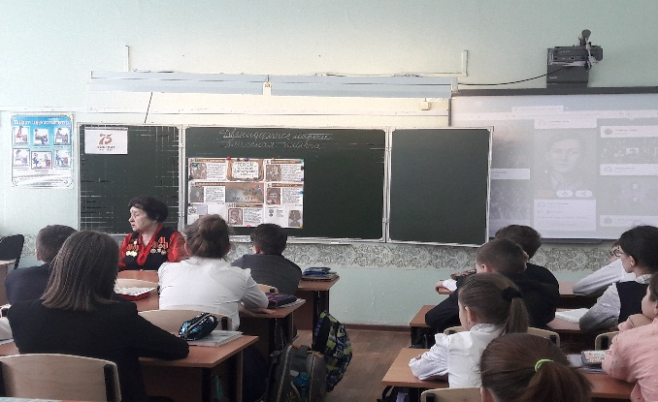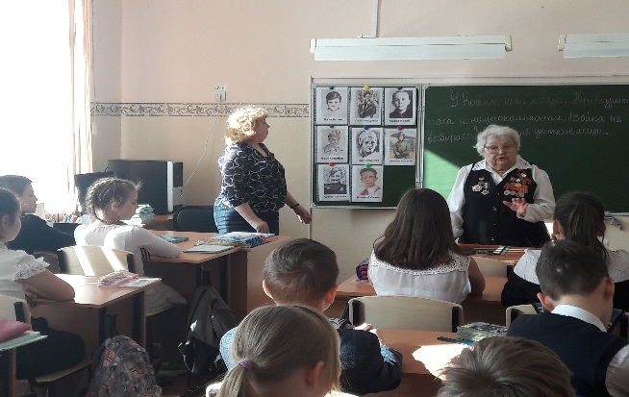
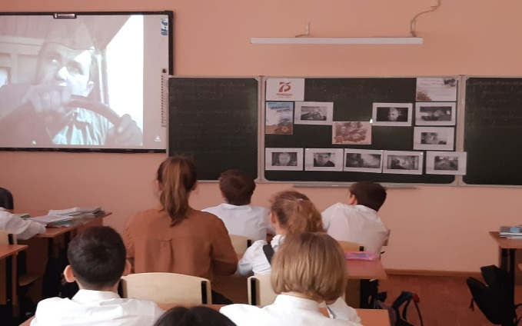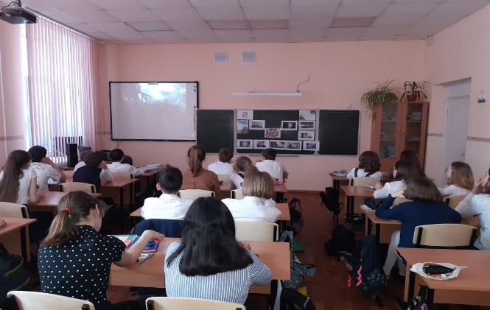
Утреннее построение знаменной группы в здании младших классов и воспитанников детского сада. 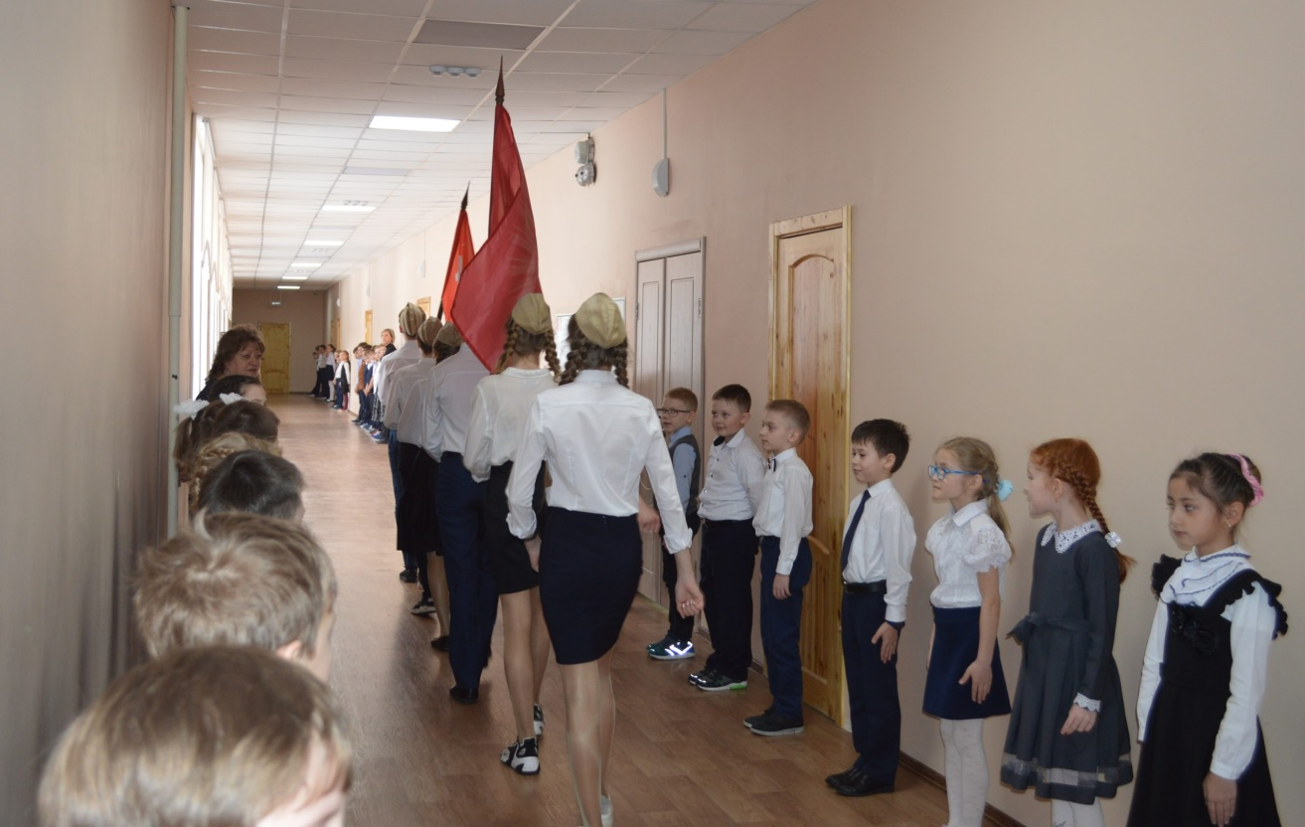
В конце дня торжественная линейка передачи Знамя в БОУ г. Омска «Средняя общеобразовательная школа №113».
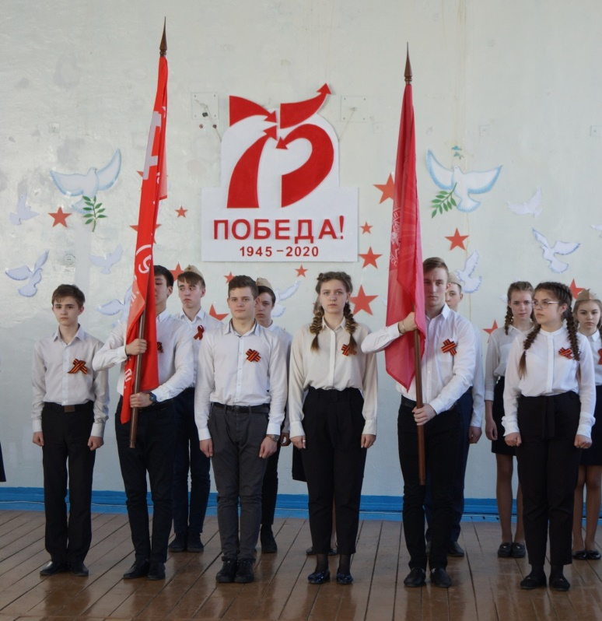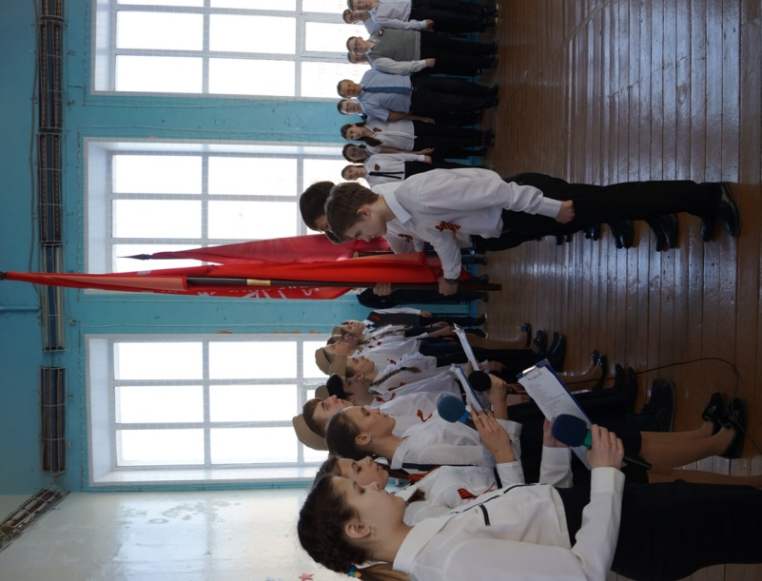
В фойе была организована композиция несения памятной вахты в лице обучающихся 8 классов.
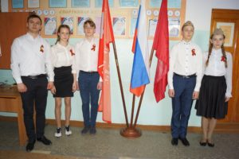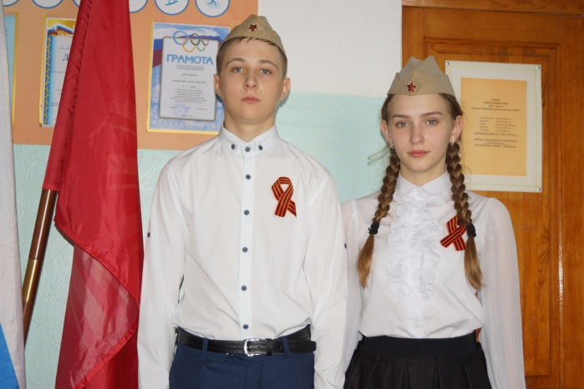

Особо значимым остаётся то, что ветераны посетили праздничную линейку, где было передано знамя Победы и Флаг Бессмертного полка.
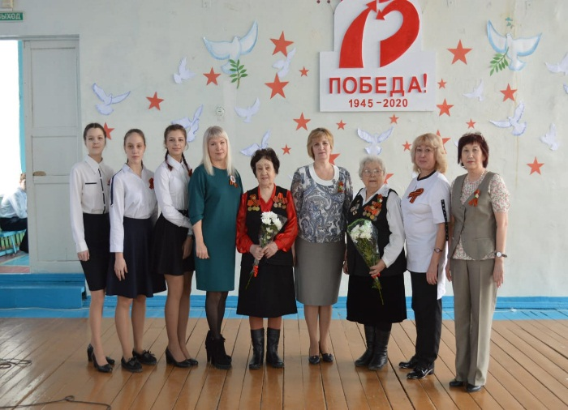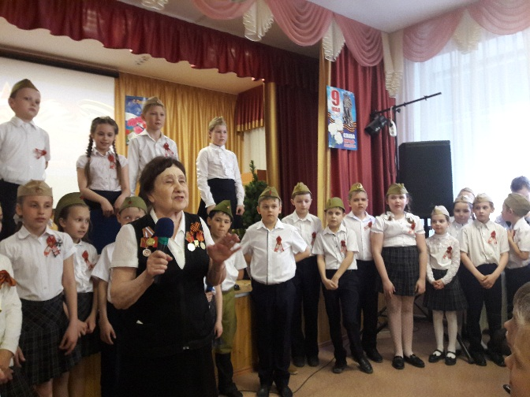
Обучающиеся приняли участие в акции «Письмо солдату», в конкурсе рисунков и творческих работ, в литературно-музыкальной композиции
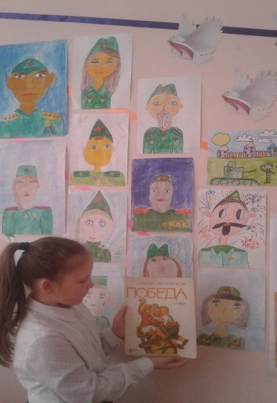 «Стихами о войне говорим». 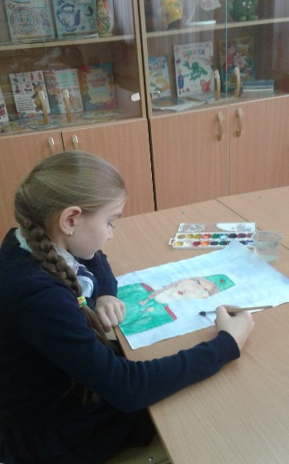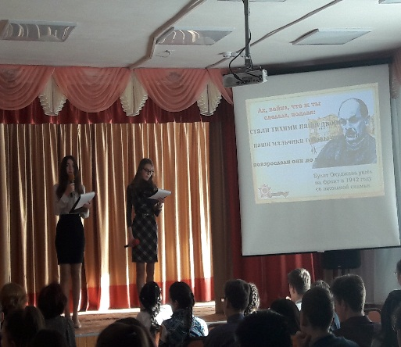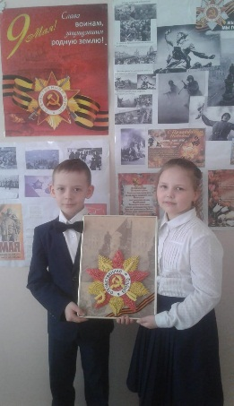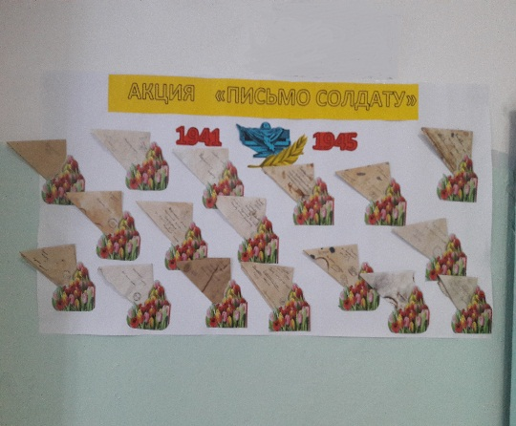

Таким образом, через уроки ребята всех классов приняли активное участие в мероприятиях, посвященные 75-летию Победы. Знамя Победы – это наша память и напоминание, благодарность предкам и назидание нынешнему поколению. Знамя Победы – символ гордости, чести, достоинства и единения народов Великой державы, которая победила в той страшной войне. Через уроки памяти ребята проявляют свой интерес к Родине, а так же понимают о значимости исторических событий военного времени. Наша школа с гордостью принимают эстафету «Знамя победы» из года в год, и всегда рада встречам с ветеранами.

